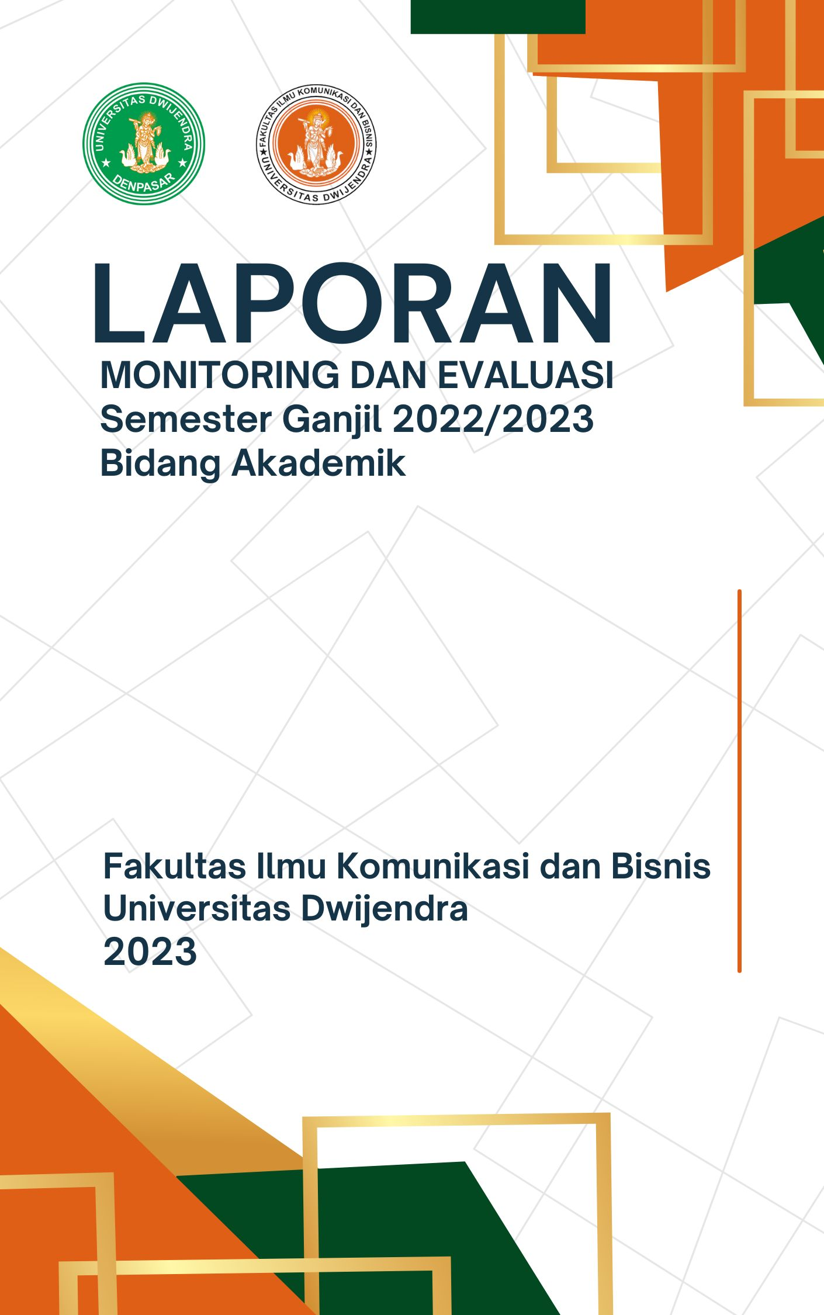

LEMBAR PENGESAHAN

LAPORAN
MONITORING DAN EVALUASI BIDANG AKADEMIK
SEMESTER GANJIL TAHUN AKADEMIK 2022/2023

Laporan monitoring dan evaluasi bidang akademik ini telah diperiksa baik dari segi akuntabilitas dan pertanggungjawabannya, dan telah disetujui serta disahkan.

Disusun Oleh : Ka. LPMF  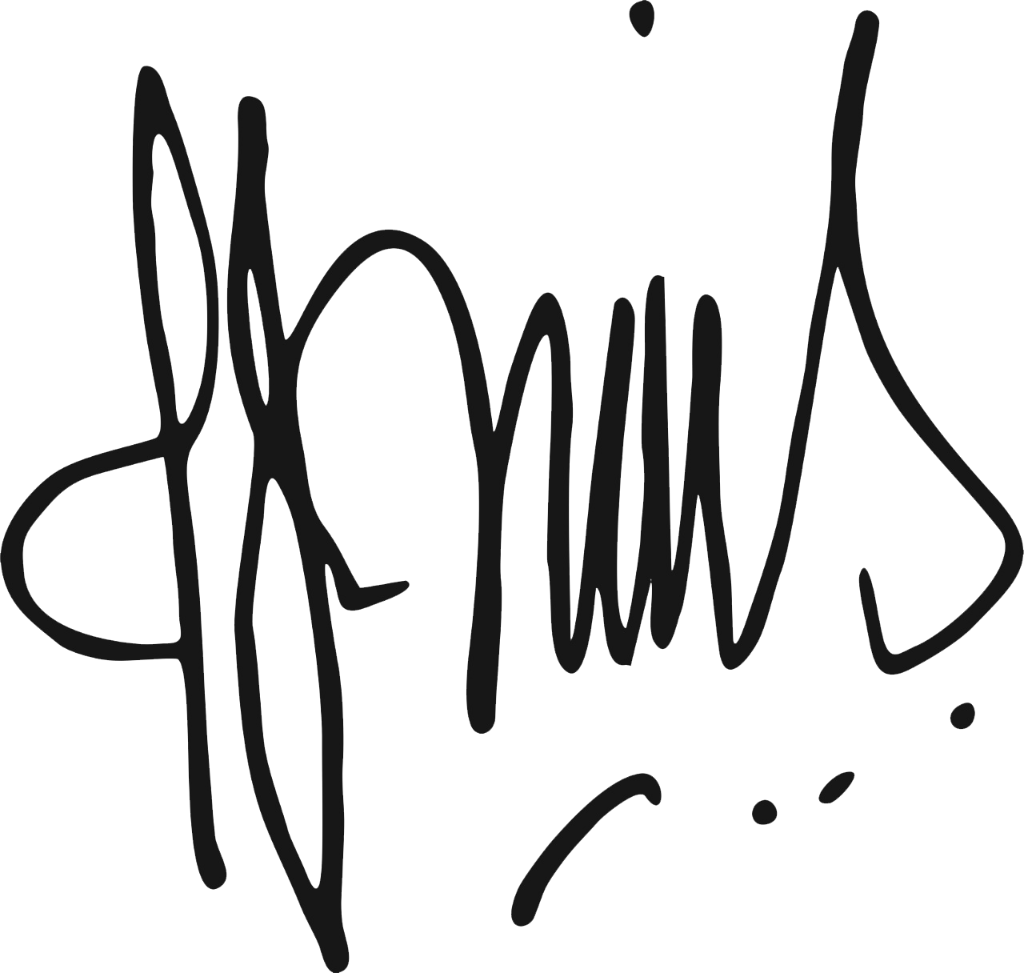  IGA. Laksmi Swaryputri, SST.PAR.,M.M.,M.I.Kom |   Dikendalikan Oleh :  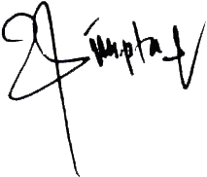  Wakil Dekan Fakultas Ilmu Komunikasi dan Bisnis    Ni Nyoman Cipta Dewi, S.Sos.,M.I.Kom | Disetujui Oleh : Dekan Fakultas Ilmu Komunikasi dan Bisnis  Drs. I Made Sutika, M.Si

KATA PENGANTAR

Puji dan syukur dipanjatkan kehadirat Tuhan Yang Maha Esa, atas segala rahmat-Nya laporan hasil Monitoring dan Evaluasi Bidang Akademik Semester Ganjil Tahun Akademik 2022/2023 Fakultas Ilmu Komunikasi dan Bisnis Universitas Dwijendra dapat diselesaikan dengan baik. Laporan ini tersusun sebagai salah satu bentuk pertanggungjawaban pelaksanaan perkuliahan kepada Rektor Universitas Dwijendra.
Proses pelaksanaan dan penyusunan Laporan Monev Bidang Akademik Semester Ganjil Tahun Akademik 2022/2023 Fakultas Ilmu Komunikasi dan Bisnis Universitas Dwijendra terlaksana berkat hasil kerjasama pihak fakultas, program studi (prodi) Ilmu Komunikasi di Fakultas Ilmu Komunikasi dan Bisnis Universitas Dwijendra. Tim telah bekerja secara maksimal dengan dibantu oleh semua pihak terutama pihak fFakultas Ilmu Komunikasi dan Bisnis Universitas Dwijendra. Pelaksanaan monev ini dilakukan secara terstruktur mulai dari surat tugas pelaksanaan monev, proses penyusunan instrumen monev, sosialisasi/ persamaan persepsi penilaian dengan para anggota tim, simulasi monev, penyusunan rekapitulasi hasil monev secara internal, dan penyusunan laporan monev. Pelaksanaan monev berlangsung sejak tanggal 20 s/d.24 Februari 2023.
Kami menyadari dalam penyusunan laporan ini belum sempurna. Untuk itu, kami mohon saran dan kritikan guna perbaikan di masa mendatang. Kami berharap, laporan yang kami buat dapat bermanfaat pada semua pihak.

Denpasar, 3 Maret 2023
Tim Monev

DAFTAR ISI

LEMBAR PENGESAHAN ii
KATA PENGANTAR iii
DAFTAR ISI iv

BAB I. PENDAHULUAN 1
1.1 Latar Belakang 1
1.2 Dasar Hukum Pelaksanaan Monitoring dan Evaluasi Bidang Akademik 1
1.3 Tujuan Pelaksanaan Monitoring dan Evaluasi Bidang Akademik 2

BAB II. METODE EVALUASI 3
2.1 Prinsip Pelaksanaan Monitoring dan Evaluasi Bidang Akademik 3
2.2 Mekanisme Pelaksanaan Monitoring dan Evaluasi 3
2.3 Aspek yang dievaluasi 4
2.4 Analisis Data 4

BAB III. HASIL MONITORING DAN EVALUASI BID. AKADEMIK 5
3.1 Hasil Monev Dokumen Pembelajaran 5
3.2 Hasil Monev Program MBKM 9
3.3 Hasil Monev Penelitian Dosen 11
3.4 Hasil Monev Kegiatan Pengabdian Kepada Masyarakat 12

BAB IV. SIMPULAN DAN SARAN 13
4.1 Simpulan 13
4.2 Saran 14

LAMPIRAN

BAB I
PENDAHULUAN

  - Latar Belakang

Fakultas Ilmu Komunikasi dan Bisnis Universitas Dwijendra sebagai lembaga pendidikan tinggi memiliki tanggung jawab untuk memastikan kualitas akademik yang optimal melalui proses pembelajaran yang terstruktur, efektif, dan berkelanjutan. Monitoring dan Evaluasi (Monev) Bidang Akademik merupakan salah satu instrumen penting dalam mengukur kinerja akademik, serta memastikan bahwa standar pendidikan yang diterapkan telah sesuai dengan visi dan misi universitas.
Pada semester ganjil tahun akademik 2022/2023, Fakultas Ilmu Komunikasi dan Bisnis Universitas Dwijendra terus berupaya meningkatkan kualitas pengajaran, penelitian, serta pengabdian kepada masyarakat. Melalui monev ini, diharapkan dapat diperoleh gambaran menyeluruh tentang pencapaian proses pembelajaran (perkuliahan, UTS, dan UAS), Program MBKM, Penelitian, dan Pengabdian kepada Masyarakat. Pelaksanaan monev berdasar pada Surat Keputusan Rektor Universitas Dwijendra Nomor 075/UD.I/Skep/II/2023 tentang Panitia Monitoring dan Evaluasi Penyelenggaraan Kegiatan Akademik dan Non Akademik Semester Ganjil Tahun Akademik 2022/2023 Universitas Dwijendra dan dilaksanakan secara rutin setiap semester di seluruh program studi di lingkungan Universitas Dwijendra. Pelaksanaan Monev bidang Akademik ini melibatkan Dekan, Wakil Dekan, Ketua Program Studi dan tenaga kependidikan. Kegiatan ini dikoordinasikan dengan Wakil Rektor I Bidang Akademik.
Laporan monev ini disusun untuk memberikan evaluasi yang komprehensif mengenai capaian akademik selama semester ganjil 2022/2023, mengidentifikasi tantangan yang dihadapi, serta menyusun rekomendasi untuk peningkatan kualitas akademik di masa mendatang.

  - Dasar Hukum Pelaksanaan Monitoring dan Evaluasi Bidang Akademik
Dasar hukum pelaksanaan Monitoring dan Evaluasi bidang akademik Universitas Dwijendra adalah:
- UU No. 12 Tahun 2012, tentang Perguruan Tinggi.
- Undang-Undang Nomor 20 Tahun 2003, tentang Sistem Pendidikan Nasional.
- Peraturan Pemerintah Nomor 04 Tahun 2014, tentang Penyelenggaraan Pendidikan Tinggi dan Pengelolaan Perguruan Tinggi.
- Peraturan Presiden Nomor 8 tahun 2012, tentang Kerangka Kualifikasi Nasional Indonesia (KKNI).
- Permenristekdikti Nomor 62/2016 tentang Sistem Penjaminan Mutu Pendidikan Tinggi.
- Permendikbud Nomor 3 Tahun 2020 tentang Standar Nasional Pendidikan Tinggi.
- Permendikbud Nomor 5 Tahun 2020 tentang Akreditasi Program Studi.
- Statuta Universitas Dwijendra.
- Renstra Universitas Dwijendra.

  - Tujuan Pelaksanaan Monitoring dan Evaluasi Bidang Akademik
Tujuan pelaksanaan monitoring dan evaluasi bidang akademik adalah:
- Mengukur Pencapaian Proses Pembelajaran. Monev bertujuan untuk menilai sejauh mana proses pembelajaran telah dilaksanakan sesuai dengan rencana pembelajaran semester (RPS) yang ditetapkan. Ini termasuk pemantauan terhadap kesesuaian materi perkuliahan dengan kurikulum, serta efektivitas metode pengajaran yang digunakan oleh dosen.
- Mengevaluasi Kinerja Dosen. Evaluasi dilakukan untuk melihat kinerja dosen dalam melaksanakan tugas pengajaran, penelitian, dan pengabdian kepada masyarakat. Ini juga mencakup penilaian terhadap kedisiplinan, kompetensi, dan metode pengajaran yang diterapkan oleh dosen.
- Memastikan Kepatuhan terhadap Standar Akademik. Evaluasi dilakukan untuk memastikan bahwa seluruh kegiatan akademik telah dilaksanakan sesuai dengan standar dan peraturan yang berlaku, baik di tingkat universitas maupun dalam lingkup peraturan nasional, termasuk standar mutu pendidikan tinggi yang ditetapkan oleh Kementerian Pendidikan.
- Mengidentifikasi Tantangan dan Permasalahan. Monev bertujuan untuk mengidentifikasi berbagai tantangan dan permasalahan yang dihadapi dalam pelaksanaan kegiatan akademik. Temuan ini akan dijadikan dasar untuk perbaikan dan peningkatan kualitas akademik di semester atau tahun akademik berikutnya.
- Memberikan Rekomendasi untuk Peningkatan Kualitas Akademik. Berdasarkan hasil evaluasi, monev ini diharapkan dapat memberikan rekomendasi yang konstruktif untuk peningkatan kualitas pendidikan di Universitas Dwijendra, baik dalam hal pengembangan kurikulum, metode pengajaran, atau dukungan terhadap dosen dan mahasiswa.

BAB II
METODE EVALUASI

  - Pelaksanaan Monitoring dan Evaluasi Bidang Akademik
Kegiatan Monitoring dan Evaluasi Akademik diawali dengan tim pelaksana membuat instrumen monitoring dan evaluasi akademik, yaitu meliputi: (1) Daftar Checklist Monitoring dan Evaluasi Pelaksanaan Pembelajaran (Perkuliahan, UTS, UAS); (2) Daftar Checklist Monitoring dan Evaluasi Program MBKM; (3) Daftar Checklist Monitoring dan Evaluasi Program MBKM; (4) Daftar Checklist Monitoring dan Evaluasi Penelitian; (5) Daftar Checklist Monitoring dan Evaluasi Pengabdian kepada Masyarakat; dan (6) Berita Acara Monitoring dan Evaluasi Bidang Akademik.
Hasil Monitoring dan Evaluasi ini diwujudkan dalam laporan kegiatan. Laporan Kegiatan didukung oleh semua bukti pendukung. Laporan Kegiatan kemudian diserahkan kepada Rektor Universitas Dwijendra. Rektor melakukan rapat dengan Wakil Rektor I serta semua Dekan dan Ketua Program Studi untuk menindaklanjuti temuan-temuan dari hasil Monitoring dan Evaluasi.

  - Mekanisme Pelaksanaan Monitoring dan Evaluasi
Pelaksanaan Monitoring dan Evaluasi Bidang Akademik Semester Ganjil T.A 2022/2023 Fakultas Ilmu Komunikasi dan Bisnis Universitas Dwijendra berlangsung dari tanggal 20 s/d.24 Februari 2023. Jadwal secara rinci ditabulasikan pada Tabel 1.

Tabel 1. Mekanisme Kegiatan Monitoring dan Evaluasi Bidang Akademik Semester Ganjil Tahun Akademik 2023/2024 Universitas Dwijendra

No. | Kegiatan | Pelaksana | Tanggal
1. | Pengiriman Surat pemberitahuan kepada Dekan mengenai pelaksanaan monev | Wakil Rektor 1 | 6 Februari 2023
2. | Perancangan instrumen Monitoring dan Evaluasi | Tim monev | 13-14 Februari 2023
3. | Sosialisasi dan Simulasi Monev | Tim monev | 16-17 Februari 2023
4. | Pelaksanaan Monitoring dan Evaluasi | Tim monev | 20-24 Februari 2023
5. | Pengumpulan dan pengolahan data hasil Monitoring dan Evaluasi | Tim monev | 27 Februari s/d 1 Maret 2023
6. | Penyusunan Laporan Pelaksanaan Monitoring dan Evaluasi | Tim monev | 2-3 Maret 2023
7. | Pengiriman Laporan ke Rektor Universitas Dwijendra | Wakil Rektor I | 6 Maret 2023

  - Aspek yang Dievaluasi

Aspek yang dievaluasi dalam kegiatan Monitoring dan Evaluasi Bidang Akademik Semester Ganjil T.A 2022/2023 mencakup ketersediaan dokumen pembelajaran (perkuliahan, UTS, dan UAS), dokumen Program MBKM, dokumen penelitian, serta dokumen pengabdian kepada masyarakat.

  - Analisis Data

Data hasil Monitoring dan Evaluasi bidang Akademik Semester Ganjil T.A 2022/2023 yang telah dievaluasi dianalis secara deskriptif.

BAB III
HASIL MONITORING DAN EVALUASI
BIDANG AKADEMIK

  - Hasil Monev Dokumen Pembelajaran

Dokumen pendukung yang dimaksudkan adalah ketersediaan RPS, Silabus, Kontrak Kuliah, Rancangan Tugas/Proyek Mahasiswa, Materi Kuliah, Berita Acara Perkuliahan, Presensi, Berita Acara UTS dan UAS, Soal UTS dan UAS, serta Nilai UTS dan UAS.

Tabel 2. Rekapitulasi Hasil Monev Pembelajaran (Perkuliahan, UTS, UAS)
Semester Ganjil Tahun Akademik 2022/2023

No | Program Studi | Kelengkapan Dokumen Pendukung |  |  |  |  |  |  |  |  |  |  |  | Capaian (%) | Komentar/ Masukan
No | Program Studi | RPS (%) | Silabus (%) | Kontrak Kuliah (%) | Materi Kuliah (%) | BAP (%) | Presensi Kuliah (%) | BA UTS (%) | Soal UTS (%) | Nilai UTS (%) | BA UAS (%) | Soal UAS (%) | Nilai UAS (%) | Capaian (%) | Komentar/ Masukan
(1) | (2) | (3) | (4) | (5) | (6) | (7) | (8) | (9) | (10) | (11) | (12) | (13) | (14) | (15) | (16)
1 | Ilmu Komunikasi dan Bisnis | 96,6 | 93,3 | 93,3 | 93,3 | 93,3 | 100 | 90 | 90 | 90 | 90 | 90 | 100 | 93,31%
Presentasi Jumlah Dokumen |  | 96,9 | 93,3 | 93,3 | 93,3 | 93,3 | 100 | 90 | 90 | 90 | 90 | 90 | 100 | 93,3%

PERSENTASE TOTAL CAPAIAN KELENGKAPAN DOKUMEN:  Presentase Kelengkapan Dokumen = 93,3% (Baik) | KATEGORISASI:  90% - 100% = Sangat baik  80% - 89% = Baik  65% - 79% = Cukup  40% - 64% = Kurang  0 % - 39% = Sangat kurang

Tabel 3. Rekapitulasi Monev Kehadiran Dosen dan Mahasiswa
Semester Ganjil Tahun Akademik 2022/2023

No. | Program Studi | Kehadiran Dosen (%) | Kehadiran Mhs. (%) | Nilai Mutu
1 | Ilmu Komunikasi (S1) | 100  (30 MK) | 81,25  (30 MK) | 90,6  (Sangat baik)
Keterangan:
Nilai Mutu: (Kehadiran Dosen + Kehadiran Mahasiswa) /2
- Sangat Baik (nilai ≥ 85%)
- Baik (nilai ≥ 75%)
- Cukup (nilai ≥ 65%)
- Kurang (nilai < 65%)

Tabel 4. Rekapitulasi Monev Perangkat Pembelajaran dalam Perkuliahan
Semester Ganjil Tahun Akademik 2022/2023

No. | Program Studi | Kelengkapan Perangkat Pembelajaran (%) | Kesesuaian dengan Format  (%) | Ket.
1 | Ilmu Komunikasi | 100%  (Sangat baik) | 100%  (Sangat Baik)
Keterangan:
Nilai Mutu:
- Sangat Baik (nilai ≥ 85%)
- Baik (nilai ≥ 75%)
- Cukup (nilai ≥ 65%)
- Kurang (nilai < 65%)

Tabel 5. Rekapitulasi Monev Pelaksanaan UAS
Semester Ganjil Tahun Akademik 2022/2023

No | Program Studi | Jumlah MK | Kehadiran Mahasiswa | Kesesuaian materi kuliah dengan soal ujian | Tingkat kognitif soal ujian
 |  |  |  |  | C1 | C2 | C3 | C4 | C5 | C6
1 | Ilmu Komunikasi (S1) | 30 | 81,25% | 100% | 2,9% | 29% | 29% | 19,4% | 0 | 19,7%

Evaluasi:
Berdasarkan hasil rekapitulasi kehadiran dosen dan mahasiswa dalam perkuliahan pada 10 program studi di Universitas Dwijendra diperoleh bahwa:
- Rerata kehadiran dosen dalam perkuliahan adalah 100%, rerata kehadiran mahasiswa adalah 81,25%, dan rerata kehadiran dosen dan mahasiswa adalah 90,6%, yang berarti kondisi ini dapat dikatakan sangat baik dikarenakan sudah melebihi 85%.
- Perlunya pengecekan dan evaluasi tindak lanjut untuk dosen tertib dalam administrasi penulisan BAP perkuliahan dan presensi agar menjadi data yang valid dalam menghitung prersentase kehadiran dosen dan mahasiswa.
- Rerata kehadiran mahasiswa pada saat pelaksanaan UAS adalah 81,2%, sudah sangat baik. Tingkat kesesuaian materi kuliah dengan soal UAS yakni 100%.
- Tingkat kognitif soal UAS:
C1 (Mengingat) | : 2,9%
C2 (Memahami) | : 29%
C3 (Menerapkan) | : 29%
C4 (Menganalisis) | : 19,4%
C5 (Mengevaluasi) | : 0%
C6 (Menciptakan) | : 19,7%
Hasil rata-rata ini menunjukkan tingkat kognitif pada soal UAS yang paling tinggi adalah C2 (Memahami) dan C3 (Menerapkan). Sebaiknya tingkat kognitif soal UAS pada level sarjana berkisar antara C4 hingga C6.

  - Hasil Monev Program MBKM
Monitoring dan evaluasi Program MBKM melingkupi data terkait jumlah mahasiswa yang mengikuti program MBKM, Program MBKM yang diikuti, lokasi MBKM, serta kelengkapan dokumen administrasinya (SK pembimbing MBKM, laporan tugas mahasiswa, rekognisi/konversi nilai MBKM).

Tabel 6. Rekapitulasi Hasil Monev Program MBKM
Semester Ganjil Tahun Akademik 2022/2023

No | Program Studi | Jumlah Mhs yang mengikuti MBKM | Smt. | Program dan Jenis MBKM yang Diikuti | Lokasi MBKM | Kelengkapan Dokumen Kegiatan MBKM
 |  |  |  |  |  | SK Mahasiswa/  Pbb MBKM | Laporan Tugas Mhs | Rekognisi/ Konversi Nilai MBKM
1 | Ilmu Komunikasi | 68 | V dan VII | - Magang/ Praktik Kerja  - Proyek Desa  - Pertukaran Pelajar  - Wirausaha Merdeka | - Radio Dwijendra  - Penebel, Tabanan  - Prodi PBID Undwi  - Wirausaha Merdeka UNUD | 100% | 100% | 100%
Jumlah : |  | 68 | V dan VII | 4 |  | 100% | 100% | 100%

PERSENTASE MAHASISWA YANG MENGIKUTI PROGRAM MBKM :  $$TC=\frac{ Jumlah Mhs yg mengikuti MBKM}{Total Mhs Aktif Smt Genap}×100\%=\frac{68}{183}×100\%= 37,1\%$$  (Sangat Baik) | KATEGORISASI:  31% - 100% = Sangat Baik  10% - 30% = Baik  0 % - 9% = Kurang

Evaluasi:
- Berdasarkan tabel 6 terkait monev program MBKM, diperoleh jumlah mahasiswa keseluruhan yang mengikuti program MBKM yaitu 68 mahasiswa dari total mahasiswa aktif 183 mahasiswa, dengan presentase 37,1% mahasiswa mengikuti program MBKM.
- Program MBKM yang diikuti adalah Program Magang/Praktek Kerja, Wirausaha Merdeka, Pertukaran Pelajar, dan Proyek Desa.
- Kelengkapan dokumen administrasi program MBKM terdiri dari SK Pembimbing mahasiswa dengan nilai rata-rata 100%, Rekognisi/Konversi Nilai MBKM juga dengan nilai rata-rata 100%, serta rata-rata dokumen laporan tugas mahasiswa terkait program MBKM yang diikuti yakni 100%.

  - Hasil Monev Penelitian Dosen
Hasil monev penelitian dosen ini meliputi aspek jumlah penelitian dosen, jumlah perolehan hibah eksternal, jenis publikasi (jurnal nasional tidak terakreditasi, jurnal nasional terakreditasi sinta 1 s/d sinta 6, jurnal internasional, jurnal internasional terindex scopus, proseding, dan buku), serta kelengkapan dokumen penelitian.

Tabel 7. Rekapitulasi Hasil Monev Penelitian
Semester Ganjil Tahun Akademik 2022/2023

No | Program Studi |  | Jumlah Dosen | Jumlah Penelitian | Jumlah perole-han Hibah | Jenis Publikasi |  |  |  |  |  |  |  |  |  | Kelengkapan Dokumen
 |  |  |  |  |  | P | JN | S2 | S3 | S5 | S6 | JI | B | SC | L | Usulan/ Proposal Peneliti-an | Luaran Peneli-tian
1 | Ilmu Komunikasi |  | 8 | 7 | - | 3 | 4 | - | - | - | - | - | - | - | - | 100% | 100%
Ket. Jenis Publikasi:
P = Proseding
JN = Jurnal Nasional tidak Terakreditasi
S2 = Jurnal Nasional Terindex Sinta 2
S3 = Jurnal Nasional Terindex Sinta 3
S5 = Jurnal Nasional Terindex Sinta 5
S6 = Jurnal Nasional Terindex Sinta 6
JI = Jurnal Internasional tidak terakreditasi
B = Buku
L = Lainnya

Rerata Jumlah Penelitian Dosen :  $$TC=\frac{ Jumlah Penelitian/artikel}{Total Dosen}=\frac{7}{8}= 0.87$$ | Presentase Kelengkapan Dokumen Penelitian Dosen :  $$100\%$$

Evaluasi:
- Total penelitian dalam semester ganjil tahun akademik 2022/2023 berjumlah 7 penelitian dari total 8 dosen, dengan rerata jumlah penelitian per dosen yakni 0,87.
- Dari keseluruhan penelitian yang dilakukan oleh dosen, tidak ada yang dibiayai oleh pihak eksternal (hibah).
- Jenis publikasi dari penelitian yang dilakukan oleh dosen dapat dijabarkan menjadi, proseding seminar sejumlah 3 artikel, jurnal nasional tidak terakreditasi sejumlah 4 artikel, jurnal terakreditasi sinta 2 sejumlah 0 artikel, sinta 3 sejumlah 0 artikel, sinta 5 sejumlah 0 artikel, sinta 6 sejumlah 0 artikel, jurnal internasional tidak terakreditasi sejumlah 0 artikel, jurnal internasional terindex scopus sejumlah 0 artikel.
- Presentase kelengkapan dokumen penelitian berupa usulan/proposal penelitian sebesar 100%, dan dokumen luaran penelitian/publikasi berjumlah 100%.

  - Hasil Monev Pengabdian Kepada Masyarakat
Monev kegiatan pengabdian kepada masyarakat ini meliputi jumlah kegiatan PkM, sumber pembiayaan, keterlibatan dosen dan mahasiswa, serta kelengkapan dokumen PkM.

Tabel 8. Rekapitulasi Hasil Monev Pengabdian Kepada Masyarakat
Semester Ganjil Tahun Akademik 2022/2023
No | Program Studi | Jumlah Dosen | Jumlah Kegiatan PKM | Sumber Dana (Hibah/ PT) | Keterlibatan Mahasiswa | Kelengkapan Dokumen
 |  |  |  |  |  | Usulan/ Proposal PkM | Laporan/  Luaran PkM
4 | Ilmu Komunikasi | 8 | 1 | PT | 100% | 100% | 100%

Persentase Jumlah Kelengkapan Dokumen PkM :  $$=\frac{ 100\%+100\% }{2}=100\%$$ | KATEGORISASI:  90% - 100% = Sangat baik  80% - 89% = Baik  65% - 79% = Cukup  40% - 64% = Kurang  0 % - 39% = Sangat kurang

Evaluasi:
- Jumlah kegiatan PkM keseluruhan berjumlah 1 PkM, dengan presentase keterlibatan dosen dan mahasiswa yakni 100%.
- Sumber pembiayaan kegiatan PkM keseluruhan bersumber dari internal (PT), belum adanya pembiayaan yang bersumber dari pihak eksternal (hibah).
- Presentase kelengkapan dokumen PkM berupa usulan/proposal PkM sebesar 100%, sedangkan dokumen luaran/laporan kegiatan PkM sudah mencapai 100%.

BAB IV
SIMPULAN DAN SARAN

  - Simpulan

Berdasarkan hasil Monitoring dan Evaluasi Bidang Akademik Semester Ganjil T.A 2022/2023 pada Fakultas Ilmu Komunikasi dan Bisnis Universitas Dwijendra dapat disimpulkan sebagai berikut:
- Monev Dokumen Pembelajaran
Pada dasarnya, monitoring dan evaluasi perkuliahan telah dilakukan dengan efektif, menunjuk hasil yang sangat baik dalam beberapa aspek. Kehadiran dosen rata-rata mencapai 100%, sedangkan kehadiran mahasiswa sekitar 81,25%. Selain itu, perangkat pembelajaran seperti dokumen silabus, RPS, dan kontrak perkuliahan telah dikumpulkan dengan baik, mencapai rata-rata 100%. Hasil evaluasi juga menunjukkan bahwa kebanyakan mata kuliah memiliki perangkat pembelajaran yang lengkap dan sesuai dengan format yang ada. Pada pelaksanaan UAS, jenis ujian yang dilaksanakan beragam, dengan presentase kehadiran mahasiswa sebesar 81,25% dan kesesuaian soal ujian dengan materi perkuliahan mencapai 100%. Dengan demikian, dapat disimpulkan bahwa proses perkuliahan telah berjalan dengan baik, dengan kehadiran dosen dan mahasiswa yang tinggi, perangkat pembelajaran yang lengkap, dan pelaksanaan UAS yang efektif.
- Monev Program MBKM
Program Merdeka Belajar Kampus Merdeka (MBKM) telah berhasil melibatkan 31,7% dari total mahasiswa aktif, melebihi batas minimal yang ditetapkan oleh Kemdikbudristek. Dari jumlah tersebut, mahasiswa mengikuti Program Magang/Praktek Kerja, Wirausaha Merdeka, Pertukaran Pelajar, dan Proyek Desa. Kelengkapan dokumen administrasi untuk SK Pembimbing dan Rekognisi/Konversi Nilai dan dokumen laporan tugas mahasiswa mencapai rata-rata 100%.
- Monev Penelitian Dosen
Pada semester ganjil tahun akademik 2022/2023, terdapat 7 penelitian yang dilakukan oleh 8 dosen, dengan rata-rata 0,87 penelitian per dosen. Namun, tidak ada penelitian yang dibiayai oleh pihak eksternal (hibah). Jenis publikasi dari penelitian tersebut meliputi prosiding seminar sebanyak 3 artikel, jurnal nasional tidak terakreditasi sejumlah 4 artikel. Selain itu, presentase kelengkapan dokumen penelitian berupa usulan/proposal penelitian mencapai 100%, sedangkan dokumen luaran penelitian/publikasi mencapai 100%.
- Monev Kegiatan PkM
Berdasarkan data yang disampaikan, kegiatan Pengabdian kepada Masyarakat (PkM) mencakup total 1 program dengan tingkat keterlibatan dosen dan mahasiswa mencapai 100%, menunjukkan komitmen penuh dari kedua pihak. Sumber pembiayaan untuk kegiatan ini sepenuhnya berasal dari internal perguruan tinggi, tanpa adanya dukungan dari pihak eksternal melalui hibah. Selain itu, kelengkapan dokumen PkM menunjukkan bahwa 100% proposal telah disusun dengan baik, sementara laporan kegiatan telah mencapai tingkat kelengkapan 100%. Hal ini mencerminkan upaya yang baik dalam pelaksanaan dan dokumentasi PkM meskipun masih ada ruang untuk meningkatkan kualitas proposal yang diajukan.

  - Saran

- Dekan dan Ketua Program Studi agar selalu memperhatikan kelengkapan dokumen pelaksanaan pembelajaran, mulai dari Perangkat pembelajaran (RPS, kontrak kuliah, silabus, materi kuliah), Berita Acara Perkuliahan, Presensi, Berita Acara UTS dan UAS, Soal UTS dan UAS, serta Nilai UTS dan UAS.
- Seluruh instrumen pembelajaran harus menggunakan format yang sesuai dengan ketentuan atau format yang sudah diberikan.
- Proses input KRS paling lambat sebelum UTS berjalan, sehingga absensi dan berita acara UTS maupun UAS dapat berjalan sesuai ketentuan.
- Dosen dan mahasiswa agar mengisi daftar hadir perkuliahan setiap pertemuan, dan perlu diperhatikan minimal tatap muka perkuliahan sebanyak 14 kali.
- Berita acara diisi dengan lengkap dengan mengisi kehadiran mahasiswa pada saat mengikuti UAS, tanda tangan dosen/pengawas ujian, catatan pelaksanaan ujian, dan ditandatangani oleh Kaprodi disertai cap Prodi.
- Tingkat kognitif soal UAS pada level sarjana dan magister sebaiknya berkisar antara C4 hingga C6.

